Praktijk opdracht 6: Verbanden leggen
Doel: de student kan verschillende (4) verbanden leggen
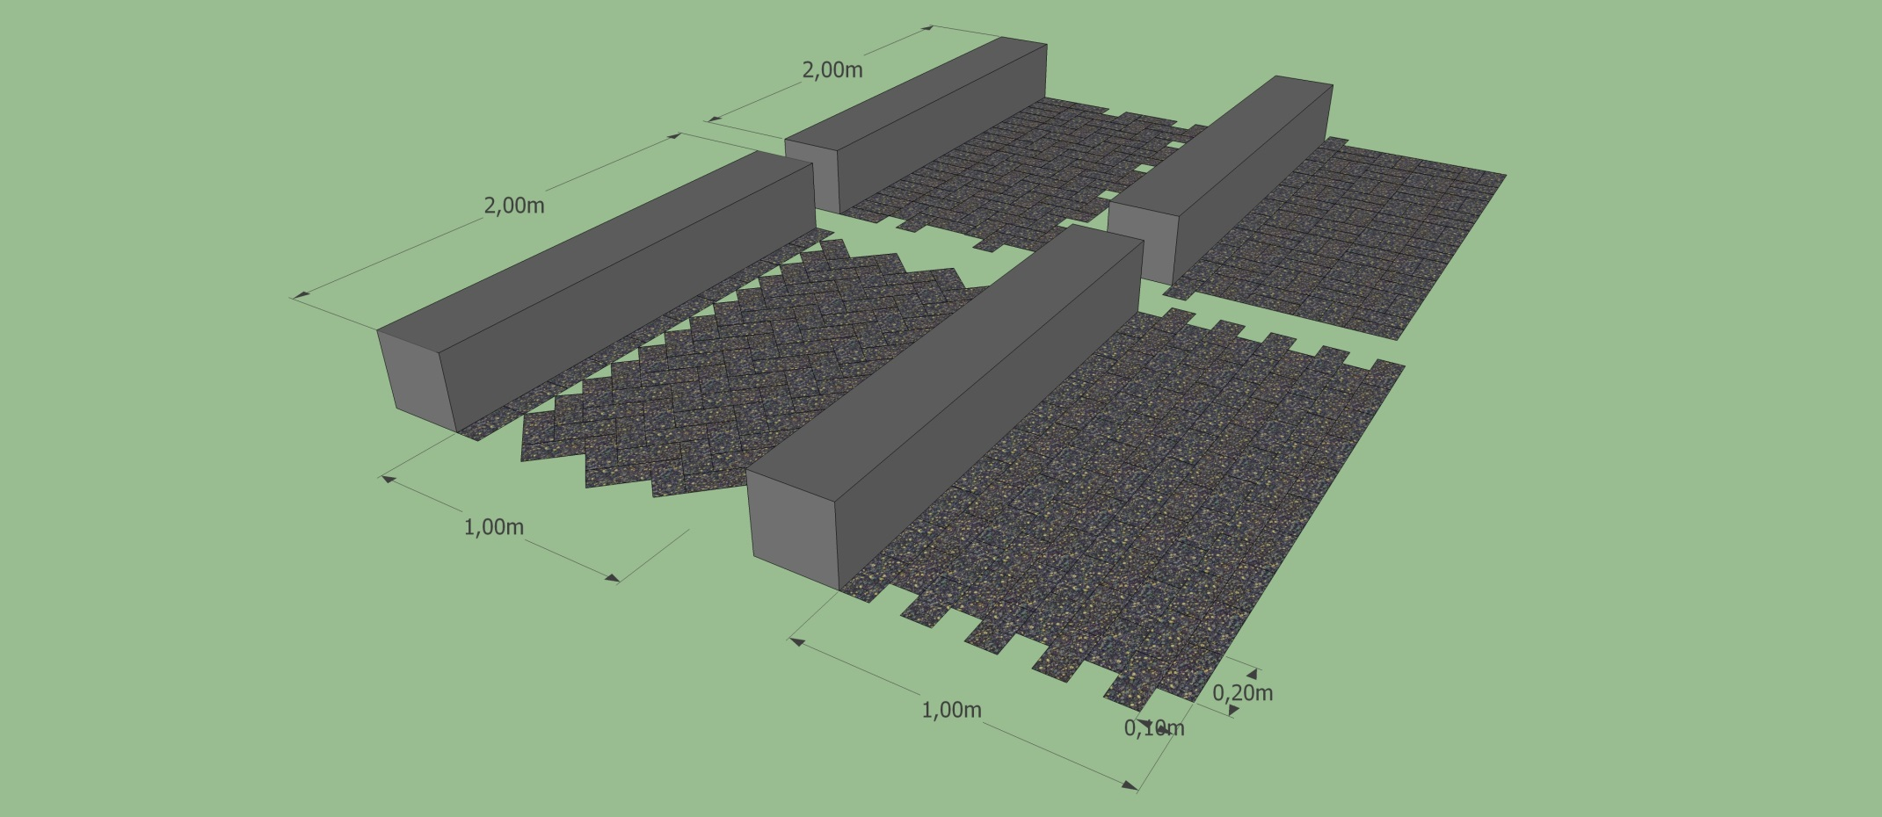
Eisen aan de opdracht:
- Oppervlakte per verband is 2 bij 1 meter
- Beginnen met een strek
- Afrijen mag met waterpas
- Verbanden waterpas leggen

